**ПАМЯТКА**

**о соблюдении требований пожарной безопасности руководителям дачных хозяйств и дачникам в весеннее - летний пожароопасный период в лесопарковых зонах**

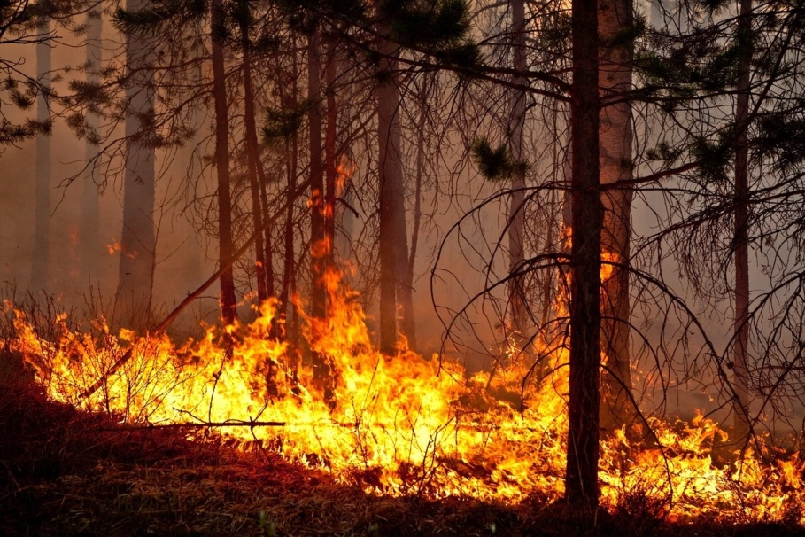 Правила разведения и тушения костров в лесу должны знать и взрослые, и дети. Прежде всего, не следует разводить костры без особой надобности. Следует помнить, что правилами пожарной безопасности запрещается разведение костров в хвойных молодняках, вблизи деревьев, на лесосеках, захламленных порубочными остатками, на торфяниках и участках с сухой травой, мхом, в лесопосадках на территории района. Запрещается местах разводить костры в неустановленных местах лесопарковых зон Курортного района. В лесу, покидая место отдыха, необходимо обязательно потушить костер. Если не найдется поблизости воды, тщательно засыпать его землей. Не следует отходить от костра до тех пор, пока угли в нем не затухнут. Лес может загореться и от стеклянной бутылки или осколка стекла, брошенных на освещенной солнцем лесной поляне. Фокусируя лучи, они способны сработать, как зажигательные линзы, поэтому банки и бутылки в лесу необходимо закапывать в землю.

Как быть, если, находясь в лесопарковой зоне или в лесу, вы заметили пожар? Начинающийся лесной пожар можно потушить своими силами. Для этого достаточно пучка веток лиственных пород длиной 1,5-2 м. Нанося скользящие удары по кромке огня сбоку в сторону очага пожара и сбивая основное пламя, при каждом следующем ударе по этому же месту пучок веток задерживают, прижимают к горящей кромке и выворачивают его. Этим достигается охлаждение горючих материалов. Есть и другой способ тушения лесного пожара. Если под рукой имеется лопата, то вдоль кромки огня копают ямки или небольшие рвы, грунт из которых бросают в нижнюю часть пламени. Сначала сбивают огонь, затем, остановив пожар, на его кромку снова насыпают грунт сплошной полоской высотой 6-8 см и шириной 0,5 м. Распространение лесного пожара можно остановить, сгребая на пути движения огня горючие материалы. Ширина очищенной полосы должна быть не менее 0,5 м. Если рядом с местом загорания есть водоем, то вода — наиболее эффективное средство тушения огня. Если не удается самостоятельно потушить возгорание, то нужно немедленно позвонить в единую службу спасения по телефону по городскому телефону «**01**», а по мобильному «**112**».

Дороги, проезды и подъезды к зданиям, складам, и водоисточникам, используемым для целей пожаротушения, должны быть всегда свободными для проезда пожарной техники, содержаться в исправном состоянии, а зимой быть очищенными от снега и льда. Территории дачных хозяйств должны иметь наружное освещение в темное время суток для быстрого нахождения пожарных гидрантов и мест размещения пожарного инвентаря, а также подъездов к пирсам пожарных водоемов, к входам в здания. Места размещения (нахождения) средств пожарной безопасности должны быть обозначены знаками пожарной безопасности.

На территориях дачных и садовых поселков, жилых домов не разрешается оставлять на открытых площадках и во дворах тару (емкости, канистры и т. п.) с легковоспламеняющимися и горючими жидкостями, а также баллоны со сжатыми и сжиженными газами. Печи и другие отопительные приборы должны иметь установленные нормами противопожарные разделки (отступки) от горючих конструкций, а также предтопочный лист размером не менее 0,5 х 0,7 м (на деревянном или другом полу из не горючих материалов). Очищать дымоходы и печи от сажи необходимо перед началом, а также в течение всего отопительного сезона не реже:

- одного раза в три месяца для отопительных печей;

- одного раза в два месяца для печей и очагов непрерывного действия;

- одного раза в месяц для кухонных плит и других печей непрерывной (долговременной) топки.

Дымоходы должны быть оштукатурены и побелены, дымовые трубы обеспечены искрогасителями. У гидрантов и водоемов (водоисточников), а также по направлению движения к ним должны быть установлены соответствующие указатели (объемные со светильником или плоские, выполненные с использованием светоотражающих покрытий). На них должны быть четко нанесены цифры, указывающие расстояние до водоисточника. В пожароопасный сезон в лесопарковой зоне или в лесу запрещается:

- бросать горящие спички, непогашенные окурки и вытряхивать пепел из курительных трубок;

- оставлять на освещаемой солнцем поляне бутылки или осколки стекла;

- выжигать траву, а также стерню на полях;

- разводить костры;

- употреблять при охоте пыжи из легковоспламеняющихся или тлеющих материалов;

- оставлять в лесу промасленный или пропитанный бензином, керосином и иными горючими веществами обтирочный материал;

- заправлять топливом баки работающих двигателей внутреннего сгорания, выводить для работы технику с неисправной системой питания двигателя, а также курить или пользоваться открытым огнем вблизи машин, заправляемых топливом.

Сжигание листвы, мусора, сухой травы вблизи строений является нередкой причиной пожара. Сжигание может производиться не ближе 50 м до зданий и сооружений. Поджигая траву, учтите, что ветер может сделать огонь неуправляемым. Ветер также может раздуть тлеющий очаг, оставшийся не затушенным, после вашего ухода с участка (из леса, с поля, с железнодорожной насыпи и т.п.).

**Пожарная часть (профилактическая) СПб ГКУ «ПСО Курортного района**»